Tematy, zagadnienia, ćwiczenia i zadania do wykonania: MiKLSK klasa II F

Temat: Funkcje urządzeń sieciowych (2 godz.)
Zapoznaj się z treścią podręcznika oraz tematycznymi stronami internetowymi.
- Wykonaj zadania.
Zadanie1:
Wykorzystując zasoby Internetu wyjaśnij poniższe pojęcia związane z transmisją danych:  simplex, half duplex, full duplex.

Zadanie2:
Odszukaj w zasobach Internetu wyjaśnienie następujących pojęć:
urządzenie końcowe (DTE, terminal, komputer),
urządzenie nadawczo-odbiorcze (transceiver),
karta sieciowa (network interface card),
modem (MOdulator DEModulator),
koncentrator (Hub),
wzmacniak (Repeater),
przełącznik (Switch),
most (Bridge),
punkt dostępowy (Access Point),
ruter (Router, trasownik),
brama sieciowa (Gateway),
brama VoIP (Voice over Internet Protocol),
zapora sieciowa (Firewall),
terminator.
Sporządź w zeszycie przedmiotowym krótką notatkę o każdym urządzeniu wymienionym w zadaniu.
Czym są domeny kolizyjne?
Domeny kolizyjne występujące w sieciach komputerowych:
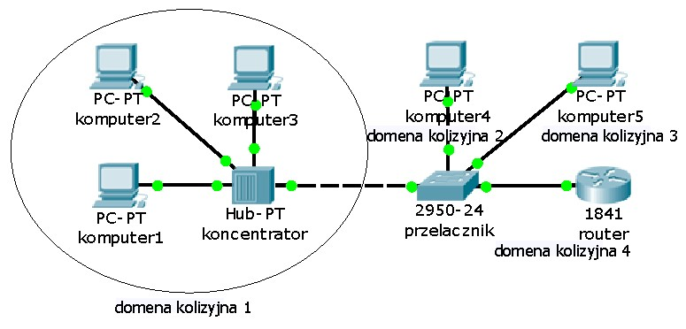

Zadanie3:
Utwórz prezentację w programie MS PowerPoint (lub podobnym) na temat wymienionych wyżej urządzeń sieciowych. Pracę zachowaj pod nazwą nazwisko_urzadzenia_sieciowe.ppt i oddaj do oceny, gdy będzie gotowa (co jakiś czas zapisuj postępy w pracy, termin oddania pracy: 04/11/2020).
Prezentacja powinna zawierać następujące treści:
slajd rozpoczynający i kończący prezentację,
definicje wyjaśniające dane pojęcie oraz obrazy przedstawiające dane urządzenie,
w przypadku kart sieciowych zaprezentować różne karty (np. Ethernet, WiFi)
w przypadku modemów zaprezentować różne modemy (np. analogowy, kablowy)
slajd wyjaśniający rodzaje transmisji danych w telekomunikacji (simpleks, dupleks),
dodatkowo można opisać cechy charakterystyczne, wady i zalety danych urządzeń.

Zadanie4:
Odszukaj informacje na temat normy TIA/EIA-568-A
i TIA/EIA-568-B dotyczącej kolejności ułożenia przewodów we wtyku 8p8c oraz konstrukcji przewodu prostego (straight-trough) oraz skrosowanego (cross-over).

Po zapoznaniu się z zagadnieniami oraz po wykonaniu ćwiczeń lub zleconych prac, wykonaj w zeszycie krótkie notatki.
Należy wykonać wszystkie prace i przygotować do oceny w szkole (chyba, że zmieni się sytuacja związana z nauczaniem, wtedy będziecie wysyłać do mnie prace emailem na adres: sebastian.sielewicz.zsoizlwowek@gmail.com).
(Pliki, dla wygody, należy przesyłać na drive google, jeśli będzie taka potrzeba.

Obecność na lekcji należy potwierdzić na www szkoły (odebranie materiałów) w postaci wpisu w komentarzach danego tematu (najpóźniej do godziny 15:00 danego dnia).
W Praktyce, każdy uczeń musi skomentować post, z którym się zapoznał. Komentarz musi zawierać: nazwisko, imię, klasa, nr z dziennika.
(Pierwszą listę obecności skonsultujemy, czy jest kompletna.
Jeśli będą jakiekolwiek problemy, to alternatywną metodą potwierdzenia obecności będzie wysłanie emaila.)

